Caso studio Andrea D’Amore SQL

Si è voluto creare un database con tutte le informazioni relative alle “7 sorelle” del campionato italiano di serie A, ossia Inter, Juventus, Milan, Fiorentina, Napoli, Lazio e Roma.   
  
Lo scopo del DB era quello di mettere a confronto, se necessario, le varie rose, i vari allenatori, i risultati di alcune partite del 2021, puntellando le informazioni con l’inserimento delle città di appartenenza con i vari stadi.  
  
Questo DB potrebbe essere la base per un DB di grandi dimensioni che abbia come funzione l’essere un archivio storico di risultati, statistiche e curiosità di un campionato come quello della serie A, avendo inserito tutti i dati a mano non l’ho fatto su 20 squadre, ma mi sono concentrato solo sulle prime sette.   
  
Possiamo confrontare i vari punteggi partita, se una determinata squadra è più prolifica in trasferta o in casa, quale allenatore ha allenato x giocatore in quel periodo storico, possiamo in teoria calcolare l’affluenza media dei vari stadi.  
  
 SCHEMA LOGICO E MODELLO ER:  
  
  
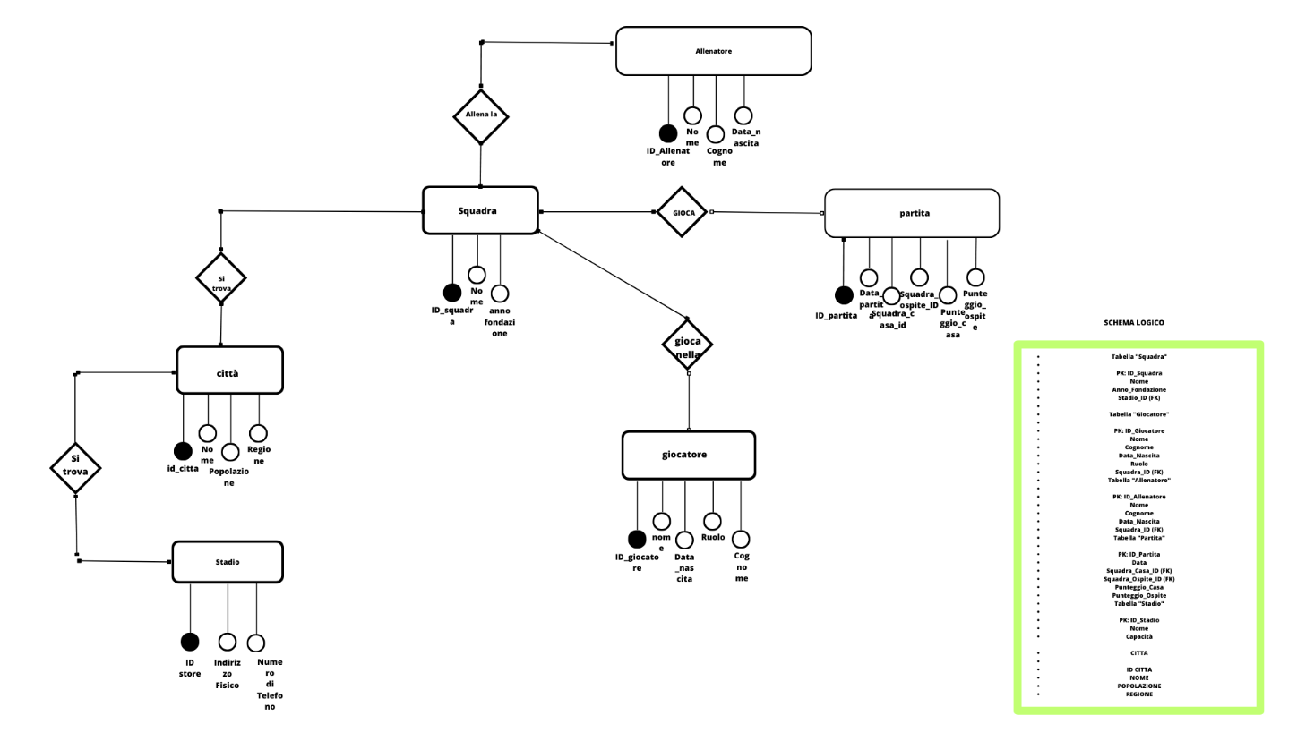  
  
  
  
  
  
  
  
  
  
  
Di seguito i file.sql del dump del database con i vari passaggi di creazione e popolamento delle tabelle.  
  
      
  
   
  
Inoltre successivamente le 10 interrogazioni richieste.

